История моей семьи в годы Великой Отечественной войны
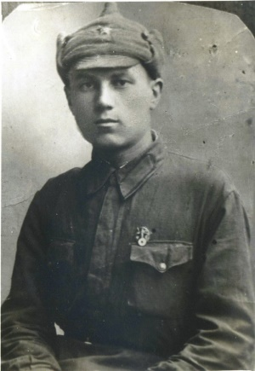 Заманов Расул Ахматович
(1918-1943)

О моем герое, Заманове Расуле Ахматовиче, не сохранились документы, но моя семья бережно хранит и передает информацию о нем из поколения в поколение. Мой рассказ основан на воспоминаниях моего дедушки – Закирова Рамиля Халимовича.
История моего прадедушки начинается с поселка Норак Таджикской ССР, родился он 11 июня 1918 года. С детства он занимался с семьей сельским хозяйством, а по достижении 18 лет работал в колхозе сборщиком хлопка. Его образ жизни не отличался от образа жизни соотечественников. Он был четвертым ребенком в семье, всего было пятеро детей, двое из которых ушли на фронт, один из которых пропал без вести, остальные служили на трудовом фронте.
Через несколько дней после начала Великой Отечественной войны мой прадед написал заявление в сталинабадский городской военкомат о добровольном зачислении в ряды Красной Армии. В июле 41 года он покинул родной дом и больше никогда не возвращался обратно. Он вел сражения в Сталинградской битве в составе 61-ой кавалерийской дивизии. Погиб Расул Ахматович в боях 1943 году, похоронен в братской могиле в Калачаевском районе Сталинградской области.
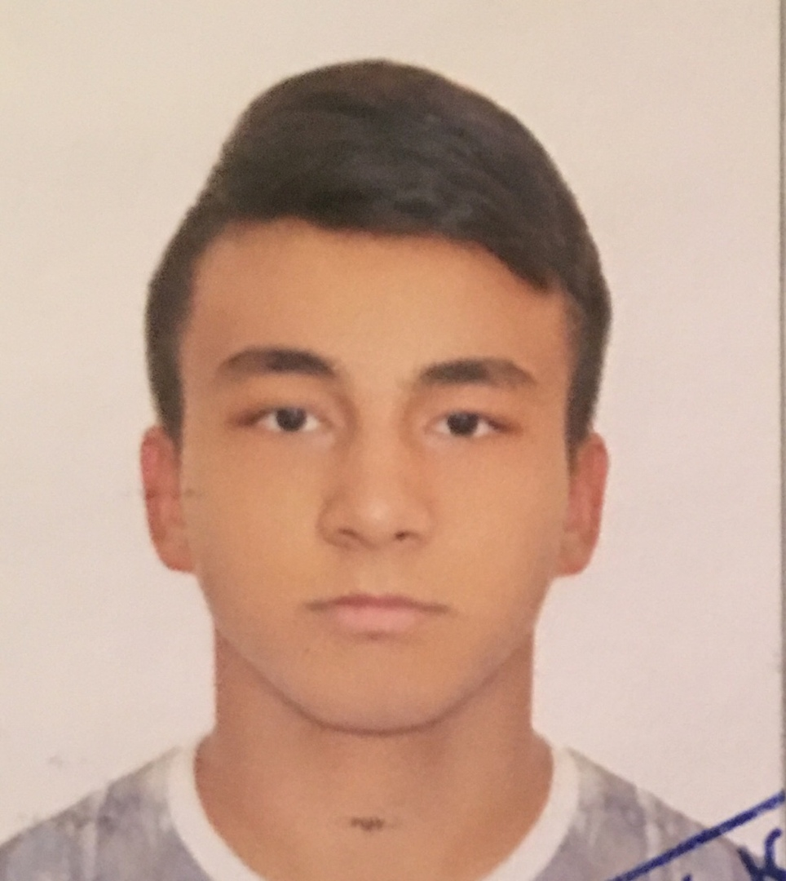Мы обязаны помнить и чтить наших предков, их подвиги, ведь они пожертвовали своими жизнями и своим будущим, чтобы мы имели возможность жить, строить счастливое будущее. Спасибо им за мирное небо, за все что мы имеем и что будем иметь. Они навсегда останутся в наших сердцах.

Рахимов Камиль, гр. 9110

